**251 Naravnogeografski oris Avstralije in Oceanije**

1. **Geografska lega Avstralije in Oceanije.**

S pomočjo zemljevida opredeli geografsko lego Avstralije in Oceanije:

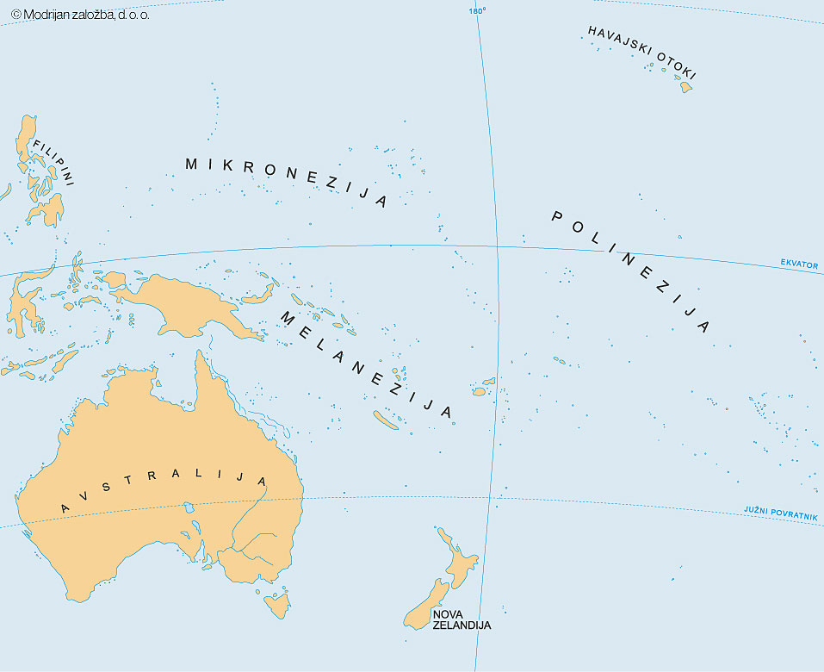

* Ugotovi in imenuj vzporednik, ki prečka avstralsko celino in opredeli toplotni pas, v katerem je večji del celine.

V šoli Oceanijo in Avstralijo gospodarsko in politično pogosto obravnavamo skupaj. Oglej si zemljevid Avstralije in Oceanije in opredeli geografsko obseg Oceanije.

* S pomočjo zemljevida navedi, na katera tri otočja razdelimo Oceanijo.
* V katere od teh otočij uvrščamo Novo Zelandijo in Novo Gvinejo?

1. **Površje Avstralije**

O geološkem razvoju celine pripovedujejo tudi značilne živalske in rastlinske vrste, ki so drugačne kot drugod po svetu.

* Kot primer navedi živalsko vrsto značilno le za avstralsko celino. Napiši, v katero živalsko skupino jo prištevamo.
* Opiši geološki razvoj celine, s katerim pojasnimo tudi ločen razvoj živalskih in rastlinskih vrst v Avstraliji.
* Razloži vpliv geološke zgradbe Avstralije na rudna bogastva celine.

V površju Avstralije so tri reliefne enote. V ustrezni okvir ob zemljevidu vpiši ustrezno gradbeno enoto.

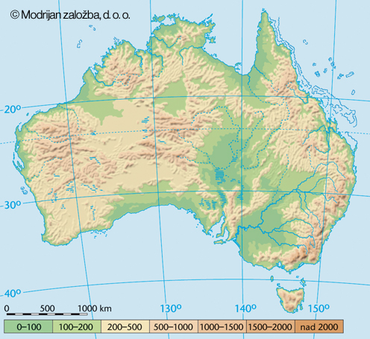

* Imenuj najvišjo gradbeno enoto ter razloži njen nastanek.
* V kateri od enot je najnižji del celine. Imenuj najnižjo kopensko točko in navedi njeno nadmorsko višino.
* Imenuj enoto, ki obsega zahodne dele Avstralije.
* Opiši značilnosti površja zahodnega dela celine.

1. **Južno orientiranje zemljevida**

Avstralci in Afričani so že večkrat predlagali, da bi v šolah uporabljali tudi južno orientirani zemljevidi. Z njimi nehote pomen južnih celin zraste. Kaj meniš o tem?

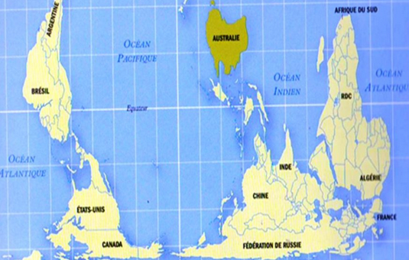 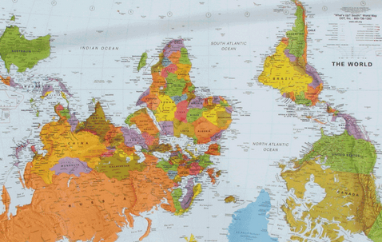

Vir: https://www.linkedin.com/pulse/20140813100828-16485818-the-world-seen-from-australia Vir: http://www.trailblazerswyd.org/TBEvents/TBDownSideUp.html

1. **Podnebje in vodovje Avstralije**

Avstralija slovi kot najbolj sušna celina.

* Razloži, zakaj v večjem delu celine ni padavin.
* Imenuj podnebje večjega dela celine in opredeli značilno rastlinstvo v njem.
* Na kakšen način se z vodo oskrbijo prebivalci v sušni notranjosti celine.

Večja količina padavin je zaradi delovanja različnih podnebnih dejavnikov omejena le na obalna območja na severu, vzhodu, jugovzhodu in jugozahodu celine. Večja namočenost se odraža v značilnem rastlinstvu in vpliva na poselitev.

* V preglednici s pomočjo tematskega zemljevida letne količine padavin, klimogramov ter besedil v učbeniku opredeli:
  + podnebje in padavinski režim v bolj namočenih delih celine;
  + dejavnike, ki vplivajo na večjo namočenost;
  + značilno rastlinstvo v posameznih podnebnih območjih;
  + imenuj kraje s klimogrami, ki prikazuje podnebne značilnosti.

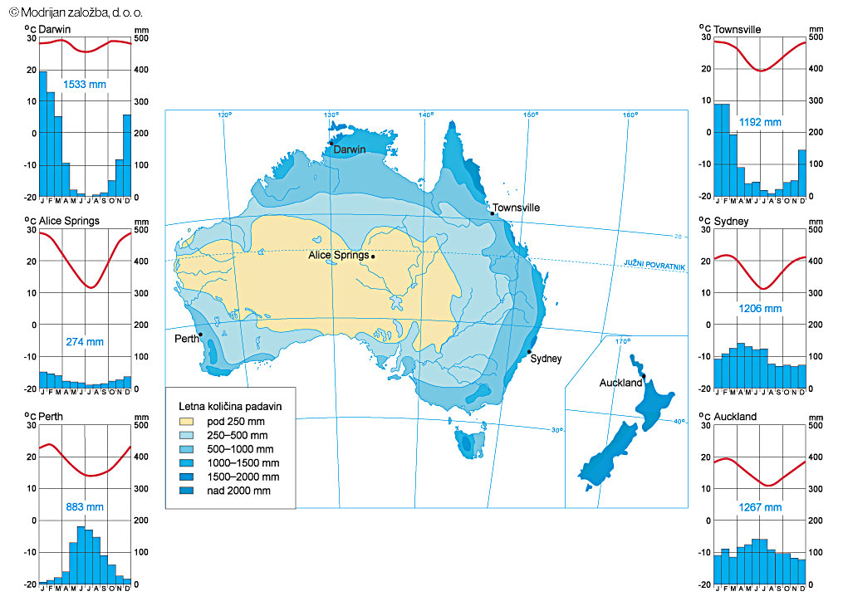

|  |  |  |  |  |
| --- | --- | --- | --- | --- |
| ***Bolj namoče-na območja*** | ***Klimogram (ime mesta)*** | ***Podnebje*** | ***Padavinski režim*** | ***Dejavniki*** |
| *Skrajni sever* |  |  |  |  |
| *Skrajni jug* |  |  |  |  |
| *Jugovzhodni deli* |  |  |  |  |
| *Jugozahodni deli* |  |  |  |  |

Značilni tipi rastlinstva so v posameznih delih celine odvisni od padavinskih razmer.

Značilnim tipom rastlinstva pripiši ustrezno številko območja in črko podnebja.

|  |  |  |  |
| --- | --- | --- | --- |
| Listnati gozdovi |  | ***1.*** *Skrajni sever* | ***A.*** *Sredozemsko podnebje* |
| Vlažni subtropski gozd |  | ***2.*** *Skrajni jugovzhod* | ***B.*** *Oceansko podnebje* |
| Savansko rastje |  | ***3.*** *Skrajni jugozahod* | ***C.*** *Subtropsko vlažno p.* |
| Mediteransko rastje |  | ***4.*** *Vzhodne obale* | ***D.*** *Monsunsko podnebje* |